Página extraída del libro
LA MEJORA DEL ALUMNADO Y EL GRUPO
A TRAVÉS DE LA RELAJACIÓN EN EL AULA
Laureano J. Benítez Grande-Caballero
http://www.laureanobenitez.com

http://www.laureanobenitez.com/ejercicios_de_relajacion.htm
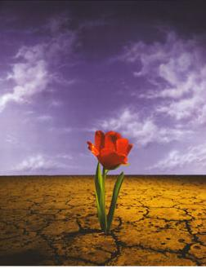
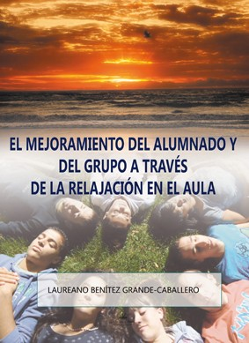

Esta obra recoge un proyecto pedagógico experimentado durante muchos años de práctica en el aula, que tiene como objetivo proponer un conjunto de técnicas de relajación creativa que permitan, por un lado, reducir al mínimo posible la tensión generada por el trabajo escolar y, por otra parte, que posibiliten el desarrollo de las capacidades básicas que el alumno necesita para mejorar su rendimiento, especialmente la atención.⎯creadora de fracaso escolar e indisciplina⎯

Para conseguir este doble objetivo, proponemos un conjunto de prácticas entresacadas de varias tradiciones de desarrollo personal: "gestalt", bioenergética, psicología humanística, control mental, yoga, etc. La base teórica es una síntesis armónica entre la psicología occidental y la filosofía oriental. El horizonte último de este proyecto es potenciar una "educación para la vida interior", que posibilite el autoconocimiento y la apertura a los niveles internos de la persona. La relajación no sería sino la llave que nos permitirá abrir esa puerta de la interioridad, la cual, a su vez, es la antesala de otra puerta: la de la felicidad, meta última de todo el quehacer educativo.

LAUREANO BENÍTEZ GRANDE-CABALLERO es licenciado en Filosofía y Letras y profesor de Secundaria. Ha publicado 20 libros, entre los que destacan: Actividades y recursos para educar en valores, Cuentos para educar en valores, El sufrimiento: un camino a la plenitud, El corazón dorado y El arca de la sabiduría.

Exponemos a continuación un pequeño muestrario de algunos de los ejercicios que exponemos en el libro, pertenecientes a diversos capítulos.

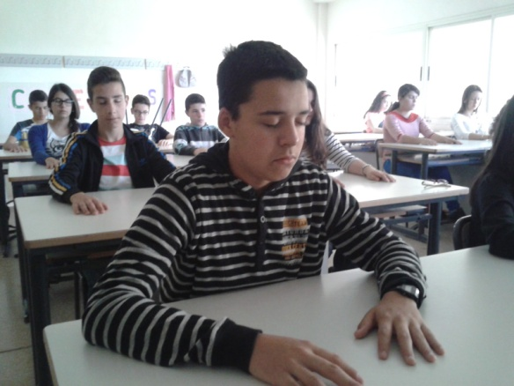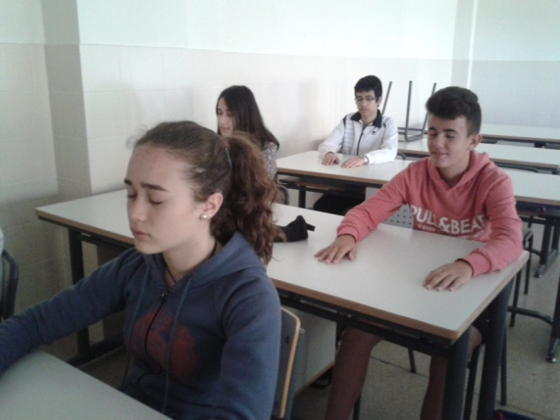

Toma de conciencia general:
“Tomo conciencia de mi cuerpo como un todo, como si estuviera viéndole desde afuera en la posición general que tiene ahora...
Ahora me hago consciente del contacto entre mis zapatos y el suelo... siento mis pies dentro de los zapatos... empiezo por el derecho... y paso al izquierdo... Percibo la sensación de mis piernas, empezando por mi pierna derecha... luego la izquierda... me concentro en el lugar de contacto entre mis nalgas y la silla... Me fijo en qué siento en la base de la espalda... Paso ahora a mi vientre, notando todas las sensaciones que me vienen de él... Me detengo en mi respiración, notando cómo mi vientre sube y baja...

Tomo conciencia de mis pulmones, percibiendo ahí mi respiración... Ahora percibo los latidos de mi corazón... Paso a mis manos, fijándome en mi mano derecha descansando sobre mi rodilla derecha... y mi mano izquierda reposando sobre mi rodilla izquierda... Percibo ahora mis dos manos relajadas...

Me doy cuenta de mi brazo derecho, percibiendo sus sensaciones... Paso ahora a mi brazo izquierdo... Noto el contacto entre mi espalda y el respaldo de la silla... Me fijo ahora en mis hombros, cayendo en la cuenta del roce de la ropa sobre ellos...
Paso ahora a mi boca, y me doy cuenta de mis labios, si están abiertos o cerrados... Noto la cantidad de saliva que tengo en la boca, y del gusto que tengo en ella... Percibo ahora mis ojos, y noto si están sueltos o apretados... Tomo conciencia de mi frente, notando si está lisa o tensa y arrugada...
Me doy cuenta otra vez de la postura general de mi cuerpo, sintiéndolo globalmente...
Vuelvo a repetir todo el proceso otra vez, pero un poco más rápido: mis pies... mis muslos... el contacto de mis nalgas con la silla... mi vientre... mis pulmones... el corazón... mi espalda... las manos y los brazos... hombros y cuello... boca... ojos... postura general...

Viendo la clase:

“Ahora abro los ojos despacio... Miro detenidamente la clase en la que estoy, intentando fijarme bien en todos los detalles... ¿Que muebles hay?, ¿Cómo son?, ¿Donde están situados?... ¿Cuál es su forma y su color?... Miro las ventanas... su forma, su color... Observo las paredes y el techo... las pizarras... Me fijo en el suelo, cómo es... Contemplo mi mesa... Tomo conciencia de los compañeros que están aquí conmigo...
Me fijo en el lugar que ocupo en la clase... Ahora recorro con los ojos toda la clase otra vez, de manera más rápida, como si quisiera aprenderme de memoria todo lo que hay en ella... Ahora cierro mis ojos otra vez, e intento recordar todo lo que he visto con la mayor claridad posible, procurando que no se me olvide nada...
Abro nuevamente los ojos, repaso la clase otra vez, intentando fijarme en las cosas que se me ha olvidado recordar... Cierro los ojos nuevamente, recreando el lugar en mi imaginación...”.

Respiraciones rítmicas:

—"Al espirar, me digo mentalmente 'uno'. Cada vez que sale el aire, me sigo repitiendo 'uno'.
—"Cuando espiro, digo 'uno'. Con los pulmones vacíos, al final de la espiración, me digo 'y'..., y cuando inspiro me digo 'dos'".
—En cada espiración se va diciendo un número, desde el 1 hasta el 10. Al llegar a este número, se vuelve de nuevo al 1, repitiendo el proceso varias veces.
—Igual que la práctica anterior, pero los números se cuentan en orden inverso, desde el 10 hasta el 1.
—Al inspirar, decimos "dentro"; al espirar, decimos "fuera".
—Al inspirar me digo "estoy"; al espirar, me digo "tranquilo".
—Inspirar en 4 tiempos, retener el aliento dos segundos, expulsar el aire en 4 tiempos, retener 2, inspirar en 4, etc... Dominado este ritmo, pasar al siguiente: 6-2-6- 2.

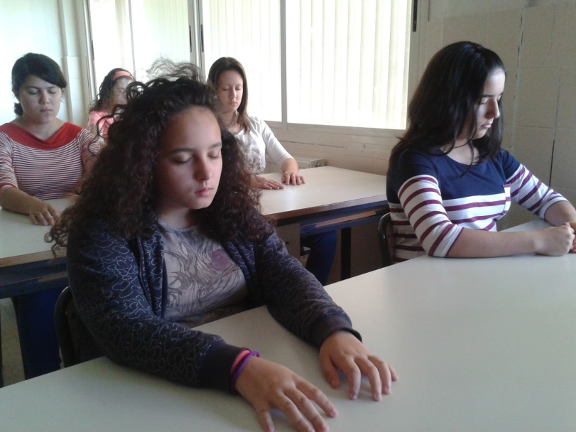

Respiraciones con gestos corporales:

—Al tomar aire, echo hacia atrás la cabeza un poco, muy despacio, muy suavemente... Al expulsar el aire, la bajo lentamente hacia el pecho...
—Al inspirar, giro la cabeza suavemente hacia la derecha... al espirar, la giro hacia la izquierda, muy despacio...
—Al inspirar, junto lentamente los dedos índice y pulgar de las dos manos, mientras me digo "dentro"... Al echar el aliento, vuelvo los dedos a su posición original, mientras me digo "fuera"...
—Al tomar el aire aprieto la mano derecha despacio, haciendo un poco de fuerza al final... Al expulsarlo, relajo la mano (puedo decirme "dentro", "fuera").
—Cuando inspiro, elevo lentamente los antebrazos, de forma paralela a los muslos; cuando espiro, los llevo hacia los muslos, bajándolos despacio.
—Al tomar aire, elevo los brazos describiendo un círculo, hasta juntar las manos por encima de mi cabeza; al espirar, los bajo, describiendo también una circunferencia.
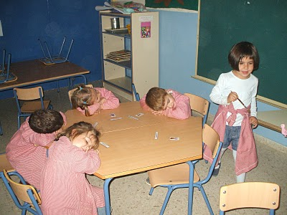

Audición de sonidos espontáneos:

Después de aquietarnos mediante alguna práctica de relajación, intentamos escuchar con la máxima atención todos los sonidos que nos rodean, sin pensar ni interpretar nada acerca de ellos, limitándonos a ser un simple testigo de la realidad sonora de este momento y lugar. Puede ayudar el imaginarnos que somos como una cinta de cassette que está grabando todo.
En un primer momento, es útil utilizar palabras, de tal modo que podemos decirnos, por ejemplo: "Ahora oigo voces en la calle... Ahora escucho una puerta que se cierra... Ahora oigo pasar un coche..." Se trataría de nombrar los sonidos, situándolos en el espacio, para mantener la atención más concentrada. Sin embargo, hay que tender a hacer este ejercicio sin diálogo interno, de manera que escuche los sonidos con independencia de la fuente que lo produce y el lugar donde se originan.

Observación de objetos en experiencia directa:

Se propone al alumno que observe con todo detenimiento un objeto de su vida escolar: un lápiz, una goma, la pizarra de la clase, su libreta... Durante unos cinco minutos se invita a que se fije en todos los detalles: forma, colores, tamaño, olor, peso... Después de dicho tiempo, el alumno cerrará los ojos, e intentará reproducir mentalmente ese objeto, sin olvidar nada. Transcurridos dos o tres minutos, el alumno abrirá los ojos, contemplando nuevamente el objeto y comprobando qué aspectos de él se le olvidó reproducir en su imaginación. Se repite nuevamente el ejercicio dos veces más.
Esta práctica se hace también con objetos de la naturaleza: un árbol del patio, una piedra que se lleva a clase, una flor...

Observación guiada:

Se les da a los alumnos unos minutos para que observen un objeto. A continuación, cierran los ojos, y el educador irá haciéndoles preguntas sobre dicho objeto. En el caso de que el objeto observado fuese un árbol, por ejemplo, las preguntas podrían ser: ¿Cómo es el tronco? ¿Que color tiene? ¿Es ancho o delgado? ¿Es alto o bajo? ¿Tiene muchas ramas? ¿Cómo son las hojas?... etc.

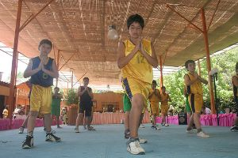

Observación de escenarios:

La técnica para la observación de escenarios podemos hacerla de forma no guiada, o guiando la experiencia con preguntas. Como un escenario reúne una complejidad de elementos situados en el espacio, conviene utilizar al principio la forma guiada, para ayudar al alumno en su memorización.
El primer escenario a trabajar en clase es, precisamente, el mismo entorno del aula, su espacio físico. Despúes, trabajaremos con otros escenarios, que el alumno puede contemplar directamente de la realidad, o en forma de imagen proyectada, mediante diapositivas.
Sería conveniente practicar observaciones con aquellos ambientes más frecuentes en las técnicas de control mental, seleccionados por su poder relajante y sugestivo.
Los más importantes serían éstos: bosques, río, jardín, playa, cielo, lago, montaña, sendero en el campo, etc... A tal fin, es necesario disponer de una variada colección de diapositivas.

Visualización de colores

- Visualizar los colores primarios: rojo (tomate), amarillo (limón), azul (cielo).
- Visualizar colores secundarios: naranja (naranja), verde (hierba), violeta (violeta).
Visualización de sensaciones:

—Imágenes visuales: Imagínate que, en tu pantalla mental, estás viendo las siguientes cosas:
Numeración descendente del 10 al 1 - Tu propia cara - Olas del mar - Puesta de sol - Noche estrellada - Una montaña - Manzana, sandía, tomate, etc.
—Imágenes auditivas: campanas - trino de un pájaro - brisa - guitarra - marea - etc.
—Imágenes táctiles: Siente que estás haciendo las siguientes tareas: introduces tus manos en un cubo de agua fría, y luego en otro de agua caliente - acaricias un perro, un gato, etc.. posas tus manos en un jersey de lana - das un apretón de manos... etc.
—Imágenes gustativas: Imagina que estás comiendo: zumo de limón - zumo de naranja leche caliente - caramelo de menta - helado de chocolate...
—Imágenes olfativas: Imagínate estos olores: Pan reciente - hierba recién cortada - gasolina lejía - pino - rosas... etc.

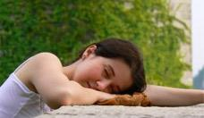

Visualización guiada: El árbol

"Ahora me imagino que estoy viendo un árbol... ¿Qué árbol es? ¿Puedo identificarlo dándole un nombre?... Lo veo entero en mi mente, todo de una vez... Ahora empiezo a verlo desde abajo... ¿Dónde se encuentra? ¿En un prado? ¿En un desierto? ¿A orillas de un río? ¿En la falda de una montaña?... Veo claramente dónde está... Me fijo en lo que hay a sus pies, allí donde el tronco sale de la tierra... ¿Hay flores? ¿Cómo son? ¿De qué color es la tierra donde crece ese árbol?...
Empiezo ahora a subir por su tronco... Lo hago despacio... ¿Cómo es el tronco? ¿Es delgado o grueso?... ¿Es alto, bajo o mediano?... ¿De qué color es?... Sigo subiendo... ¿Tiene muchas ramas? ¿Cómo son?... ¿Hay hojas en las ramas? ¿Qué forma y qué color tienen?... ¿Tienen perfume?... Contemplo ahora el árbol globalmente, y descanso en esta contemplación... ahora me imagino que yo soy el árbol, asimilando su verticalidad, su quietud, el entorno donde está... Mi mente se aquieta más y más...”

Visualización de escenas: El despertar

“ Ahora me imagino mi habitación, la veo claramente... Me veo en la cama dormido... Oigo el despertador, o imagino que alguien me llama... Abro entonces los ojos... me incorporo en la cama y me desperezo... Me pongo las zapatillas, voy hacia la ventana de mi cuarto y miro por ella unos momentos... Ahora voy hacia la puerta de mi cuarto , la abro, y me dirijo hacia el cuarto de baño...”.

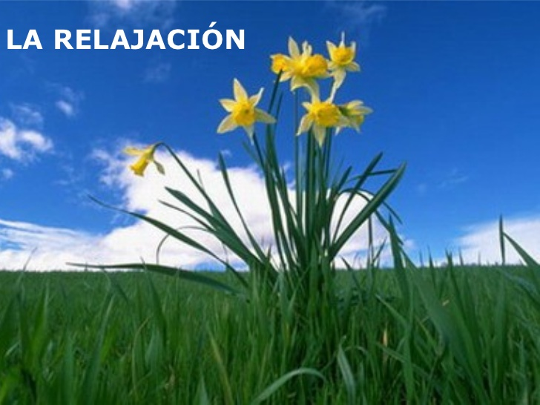

Los compañeros

“Ahora veo mentalmente la clase... Me veo a mí mismo, sentado, y también a mis compañeros... Ahora voy a traer a mi mente el rostro de mis compañeros, voy a verlos uno por uno, deteniéndome unos segundos en cada cara... Comienzo por los que me gustan más, por mis amigos, por aquellos con los que tengo más relación... Cuando visualizo el rostro, digo mentalmente su nombre... Paso ahora a aquellos compañeros con los que no tengo demasiada relación... Para finalizar, visualizo el rostro de aquellos que no me caen muy bien, a aquellos con los que tuve o tengo problemas para conectar... Cuando lo hago, intento ser positivo, mandándoles simpatía y amistad, imaginándome que esos compañeros son también mis amigos, y que no hay ningún problema entre nosotros...
Les veo sonreírme, dándome su amistad... Veo ahora a toda la clase otra vez, sintiendo que es un lugar de paz y armonía...”

Fantasías creativas: El sendero en la montaña

"Ahora me imagino que estoy al comienzo de un sendero, al pie de una montaña... Miro hacia el suelo, y lo veo recubierto de hojas secas de color marrón... El camino está algo cuesta arriba, y empiezo a subirlo... Mientras camino, me fijo que a los lados de ese camino hay pinos altos, de ramas verdes... Entre los pinos, distingo grandes helechos... Sigo subiendo, y ahora veo el cielo azul por encima de mí... Contemplo mi sombra a un lado mientras avanzo... Oigo el sonido de mis pisadas... Siento un ligero viento fresco en mi rostro...

Me siento alegre y feliz de estar en este camino... A mi izquierda diviso un pequeño arroyo de agua.. Oigo su rumor... Me desvío hacia ese lado, desciendo una pequeña cuesta, y veo el río que fluye entre las piedras... Ahora me siento sobre la hierba, al lado del río, mientras contemplo sus aguas claras... Me tumbo ahora sobre la hierba, y siento cómo mi cuerpo se va relajando más y más... Descanso profundamente en este maravilloso lugar..."

